# 刮刮乐类游戏

1. 背景

欧美人民貌似对赌博不排斥，特别热衷于老虎机、水果机之类赌博游戏，当前就是刮刮乐类型赌博并不是特别的突出，可以以此为出发点，设计一款关于刮刮乐的游戏，以及附带其它功能游戏。设计这款游戏的受众是成年人，而且根据赌博风险的管理限制消费。

1. 设计目的

赚取各国人民金钱

1. 总体设计

整个游戏是以挂挂乐为主体，设计出N种刮刮乐题材，然后附加其它游戏，例如一个转盘、水果机、老虎机、翻牌游戏等。主要功能模块有：（1）每日登录奖励；（2）在线奖励；（3）累计时段奖励；（4）每日任务；

1. 游戏设计

（1）、刮刮乐

玩法就是玩家自己刮开，然后进行兑奖，程序检测卡片是否完全刮开有效区域。设置奖励方法有：<1>、 b、c、d中有和a相同就中奖 而且按倍数来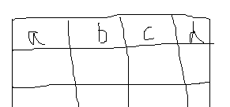<2>、所有这些数中有相同的，相同越多倍数越高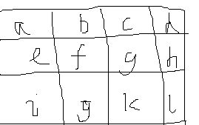<3>、上图中 对角线、同一行、同一竖有相同的也是进行奖励 <4>、带有人体各个部位图的形状，然后刮出的分为（裸、草、皮、铁、银、金）材质的部位

五、主界面设计为自动售货机的类型